**天津市教育信息技术研究课题**

**研究报告**

**课 题 名 称 基于数字化环境的初中数学差异化教学实践研究**

|  |  |
| --- | --- |
| **课题负责人** | **郝方方** |
| **所在单位** | **天津市第二中学** |
| **起止时间** | **2016.12-2020.11** |

**一、课题研究的背景和意义**

（一）课题提出的背景

随着九年义务教育均衡化的不断推进，学校之间生源质量的差距明显缩小。我校作为一所优质公办学校，生源质量有了很大的变化，但学生的学习习惯和知识基础参差不齐的现状，依然是提升教学水平的巨大阻力。为了解决目前初中数学教学中学生水平差距大的问题，我们将目光聚焦于无线网络技术，如电子书包、VR虚拟仿真实验、视+AR技术已经逐渐走进我们的课堂，洋葱数学、一起作业和学信等各类移动App也成为学生课下学习的重要辅助手段。无线网络技术良好的互动性、即时性和多样性，为初中数学开拓了一条多元学习之路。

数学是一门逻辑性强、抽象程度高、并有着严密系统性的学科，学生对数学的兴趣和爱好、对数学知识的接受能力的差异较其他学科更为显著。如何让不同层次的学生都能在数学学习上有所收获和提高,是摆在所有教师面前的难题。有效解决这种差异带来的教学上的困难的一个有效途径就是合理有效的进行差异化教学。

（二）国内外研究的现状

早在2000多年以前中国教育家孔子就提出“圣人之道，粗精虽无二致，但其施教，则必因其材而笃焉”的教学思想，到了近代蔡元培先生提倡要多留意学生的个性化特征。20世纪80年代以来，有很多教育家进行了有关“差异化教学”的研究，教育改革家黎世法教授提出的“异步教学论”，著名学者华国栋、曾继耘研究的“差异教学论”都是对差异化教学的有益探究。

国外学者对于差异化教学的研究可以追溯到古希腊“助产术”的教学法，许多教育家试图在班级授课制的教学形式之上寻找个性化和个别化的教学出路，差异化教学便在此时登上了历史舞台。其中影响比较大的有美国著名心理学家布鲁姆倡导的“掌握学习”教学理论和布鲁纳提出的“发现学习”理论。人本主义代表人物罗杰斯提出了以学生为中心的言论，倡导差异化教学思想。进入21世纪后以解决教育教学中的实际问题为出发点的差异化教学论著和策略大量涌现，美国学者汤姆林森夯实了差异化教学的理论根基及实践研究经验。

（三）课题研究所要解决的主要问题

学生在学习上不是整齐划一的发展的，家庭环境、学习习惯、能力水平、个人兴趣等诸多因素使他们在学习上存在着明显的个性差异。特别是对于数学这样一门逻辑性强、抽象程度高、并有着严密系统性的学科，学生对数学的兴趣和爱好、对数学知识的接受能力的差异较其他学科更为显著。如何让不同层次的学生都能在数学学习上有所收获和提高,是摆在所有教师面前的难题。有效解决这种差异带来的教学上的困难的一个有效途径就是合理有效的进行差异化教学。

（四）课题研究的意义

1.理论意义

虽然国内外对于差异化教学的研究取得了一定的成果，但在不断更新的数字化环境下如何有效的辅助信息化教学的理论研究却很少。通过本课题的研究可以为差异化教学在实际教学中的应用做出有益尝试和理论积累。

2.实践意义

根据数学学科的学科特点和初中段学生的心理特点，选择有效的数字化技术手段，开展以数字化环境为依托的差异化教学研究，为信息技术与教育教学的深度融合做出有益的尝试和积累。

3.推广意义

鉴于天津二中的国办校性质和她在全区乃至全市的引领性地位，课题研究的成果将会产生晕轮效应，向更多的学校进行推广。

1. **课题研究的设计与过程**
2. 课题研究的理论基础

1.课题核心概念的界定

数字化环境是指以数字化信息和网络为基础，在计算机和网络技术上建立起来的对教学、科研、管理、技术服务等信息的收集、处理、整合、存储、传输和应用，并使数字资源得到充分优化利用的一种虚拟教育环境。

差异化教学是教育体系中，根据兴趣导向以及天赋差别的不同，所组织的人才培养教学活动。通过这种活动，教师有目的、有计划、有组织地引导学生积极自觉地学习，促进学生特殊才能迅速提高，使他们成为社会所需要的专业人才。

2.理论依据

以美国心理发展学家加德纳的“多元智能”和维果斯基“最近发展区”为理论依据，通过开展问卷调查、开题研究确定研究内容和研究方向。通过教学实践、交流反思、案例分析等环节的开展，探究数字化环境下差异化教学的有效模式，通过在线学习平台强大的数据处理、信息收集、学习效果反馈功能及时反馈学生信息和教学效果。

3.文献综述

21世纪初，美国的教育学者汤姆林森（ carolanntomlinson）在差异教学研究领域享有盛誉，被称为是“迄今对差异教学做出最全面研究的人”。尤其是《多元能力课程中的差异教学》和《差异教学的学校领导管理》两部著作对差异教学的研究起到重要作用。而笔者在阅读来自同样来自美国的戴安?荷克丝（diane heacox）所著的《常规课堂中的差异教学》一书中发现其认为如果在教学过程教师改变教学的速度、水平或类型，就会满足不同学生的学习需要、学习风格或学习兴趣。提到当代中国差异教学的研究，不得不提到被誉为“我国差异教学的创始人”――华国栋先生。他所编著的《差异教学论》中阐述了有关差异教学的相关概念，标志着中国差异教学理论的诞生。之后，国内陆陆续续出版了一些有关差异教学的著作。

（二）课题研究的目标

1.通过课题组老师的实践，寻找适合数学课堂差异化教学的有效数字化手段（如翻转课堂、可移动设备、在线网络平台大数据统计等），完善我校的数字化资源。

2．在研究中通过对差异化教学的内容、过程和结果的监控，探究基于数字化环境下初中数学课堂差异化教学的有效策略和教学模式。

3.通过本课题的研究提高学生数学学习兴趣和数学素养、促进教师专业化发展。

（三）课题研究内容

1. 教学中采用的数字化学习媒体，学习者与各种数学学习资源（包括人的资源与物的资源）之间产生相互作用、相互影响，以营造丰富的教学活动，激发学习者的学习兴趣，突出交互性及强调个别化学习，形成充分体现学习者主体作用的学习方式，从而全面提高学习者的数学学习能力和研究兴的趣，达到个性化学习、差异化教学的目的。

2.从课堂管理、教学方式、评价方式、作业安排、延伸拓展等方面制定差异化教学策略，通过课题组成员在实际教学中的实际应用不断总结有效的教学方法，并将资料汇总，作为进一步研究的实验依据。

3.通过教学实践、交流反思、案例分析等环节的开展，探究数字化环境下差异化教学的有效模式，通过在线学习平台强大的数据处理、信息收集、学习效果反馈功能及时反馈学生信息和教学效果。

（四）课题研究的对象

本课题中的研究对象是初中生，他们是年龄为12-15岁、享受九年义务教育的公办校学生。

（五）课题研究的方法

问卷及访谈法：对参与研究的教师和学生进行有关差异性的问卷并收集整理、分析数据。

文献研究法：通过检索查阅文献资料等，明确概念、了解国内外研究现状，为课题的研究提供思路和理论支持。

行动研究法、案例研究法、经验总结法。

（六）课题研究的步骤

1.前期准备阶段（2017年1月——2017年5月）

成立课题小组、查阅资料、制定研究方案；进行本课题相关研讨会、组织课题组成员学习、培训；确定课题研究人员、明确分工和研究任务；撰写开题报告。

2.开始研究阶段（2017年6月——2018年2月）

通过互联网搜集相应的课程资源；通过录课、听课，教研组研讨等形式剖析课程资源的利用以及教学设计的优缺点，探索数字化教学手段的使用和差异化教学的效果；立足课堂进行实践研究，撰写相关论文和案例完成阶段研究总结。

3.中期实验阶段（2018年3月——2019年4月）

主要工作是通过对教学实例的分析与论证完善课堂资源，进一步实施研究，在研究过程中不断完善课堂资源和形成研究成果，进行中期评估及阶段性成果展示等。

4.后期总结阶段（2019年5月——9月）

主要工作是总结整理研究成果，进行成果鉴定、评估，完善研究项目等。

**三、课题研究的成果**

（一）创设多样、立体、即时性强的数字化学习环境，培养并支持学生的个性化学习，助推差异化教学

1.借助教学辅助APP，丰富学生课前预习手段、提高预习的有效性，为教师进行差异化教学提供课前信息采集

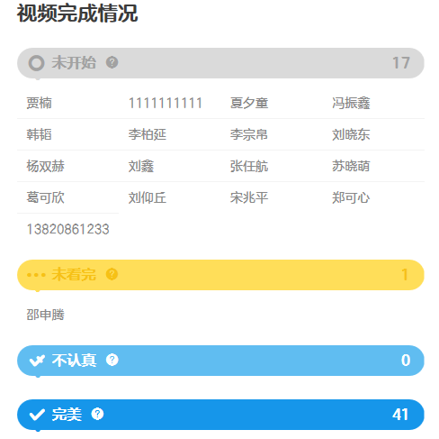 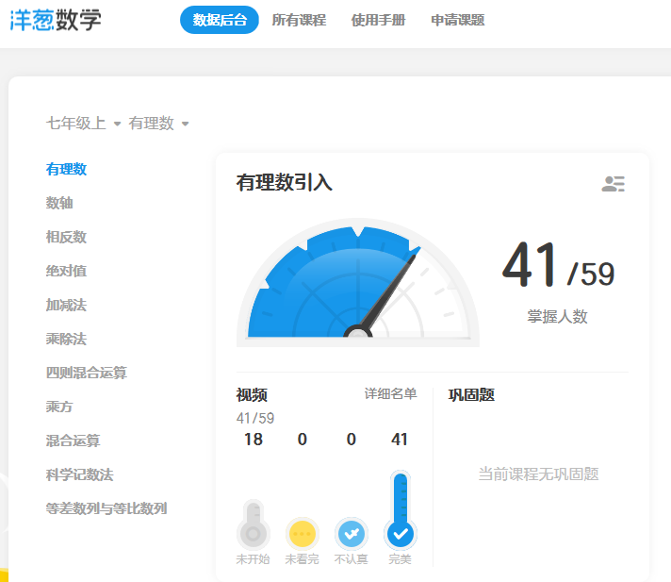

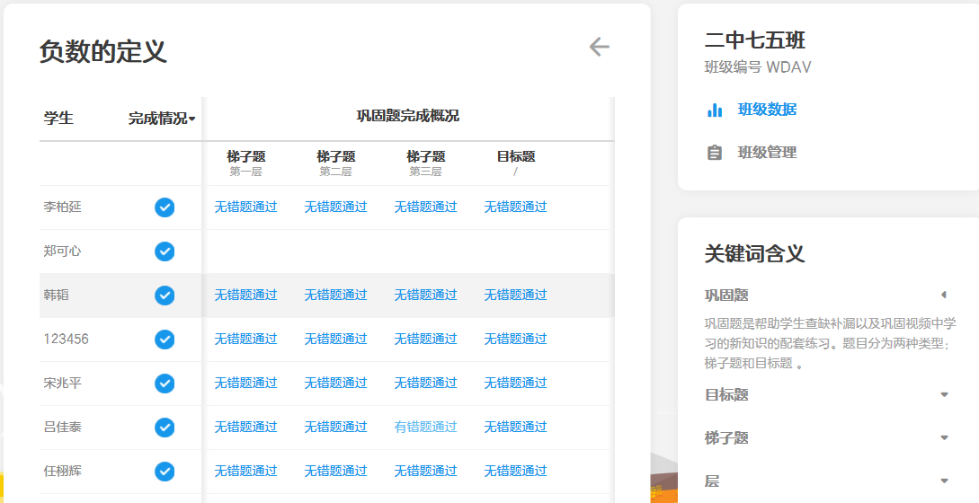

**图1 学生借助洋葱数学平台进行预习**

随着教育产业的蓬勃发展和技术手段的日渐丰富，在手机、PAD的应用软件中心我们能搜索出丰富的APP软件，合理有效的使用这些数字化媒介可以使教学效果事半功倍。例如实际教学中我尝试使用“洋葱数学”和“一起作业”两款比较成熟的教学APP辅助学生课前预习、自测。

利用“洋葱数学”的系统性微课资源，我在课前布置预习作业，学生在家自主观看相关微课，并完成系统自带的测评练习，自查预习效果。教师则可通过教师端检查学生的观看情况，及时了解学生预习作业的完成情况（见图1）。

在课上教学中引导学生通过阅读教材，进一步加深对本课内容的理解，并着重解决学生在预习中存在的问题和理解上的偏差。完成从课前预习到课上讨论、引导的顺利衔接。

使用“一起作业”布置课前自测题、了解预习效果（见图2），为课上教学提供有针对性的参考依据。对学生自测中的共性问题在课上着重讲解和练习，对学生的个性化问题采取单独辅导或小组互助的方式有针对性的讲解，有效达成了差异化教学的目标。

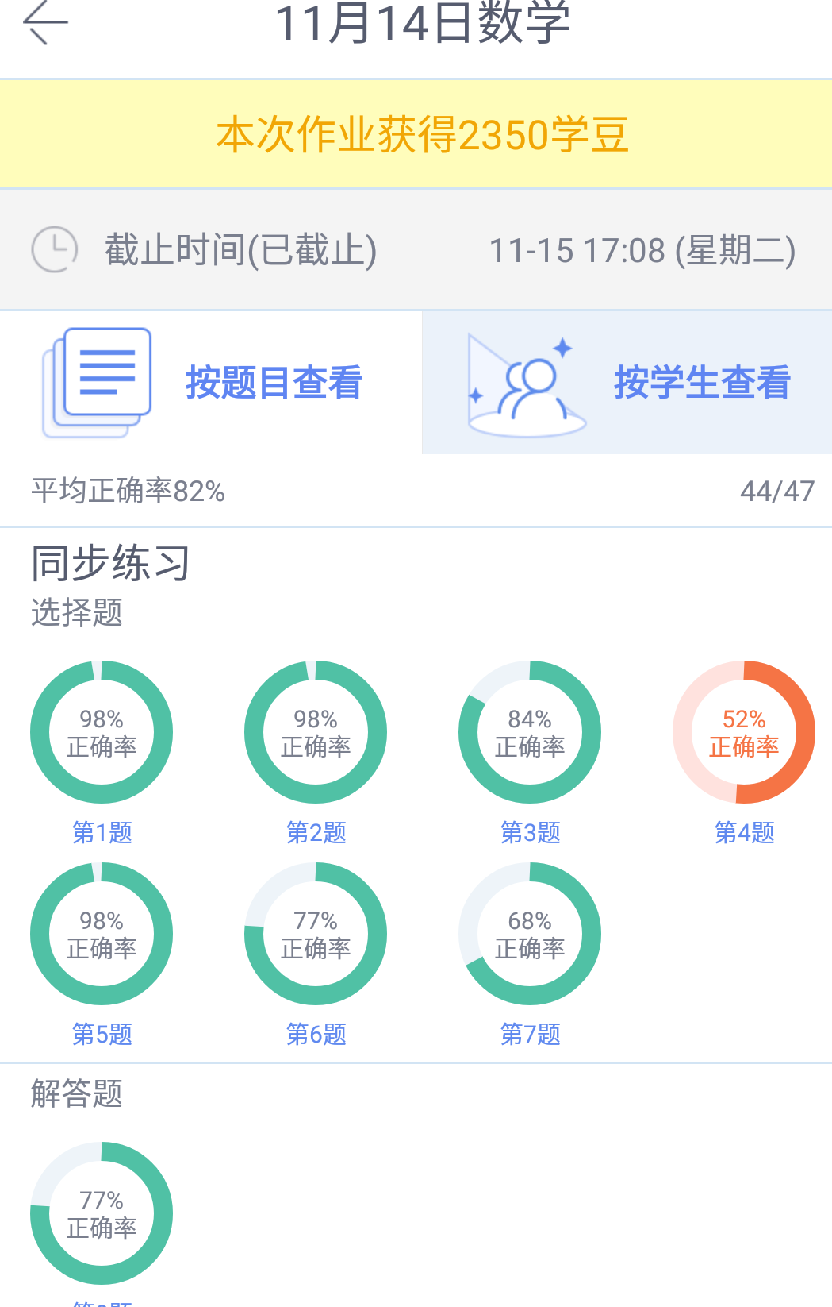

**图2 一起作业反馈学习情况**

同时可以把学生的错误通过截屏的方式在课上进行展示，让学生互相分析错误原因、加深理解，形成有效的生生互动。

2.使用电子白板、电子书包、答题器等数字化课堂互动系统进行课上练习、反馈，为差异化教学提供数字化支持

我在进行“二次函数图像”的教学中使用一款白板自带的几何画板软件 “GeoGebra”，通过演示在平面直角坐标系中描点、连线让学生观察函数图像的绘制过程。同时通过软件自带的画图、运动等操作将函数图像的平移、翻转直观的展示给学生，帮助他们理解图像的变化以及数形结合的魅力。在整个教学过程中注重学生自主活动，合作交流，让学生的学习在探究过程中进行，使他们在自主研究的过程中理解和掌握二次函数图像的性质，同时注意根据课前预习收集上来的学生问题，精选有针对性的习题。在教学设计的每个环节中，注重与学生互动，以点带动面，使全员参与课堂活动，通过平板电脑的交互式学习，在分组研讨、小组互评等环节中，提高学生提出问题、解决问题的能力，最终实现有效进行差异化教学的目的。利用Classroom 课堂互动系统，反馈给每个学生课上练习的结果，对于课上理解有问题的同学，可以通过教师辅导、小组互助解决，也可通过点播微课进行重复学习。学生能够及时了解自己在本节课中的收获和不足，体现了课堂知识的内化和个性化的指导。

利用答题器、问卷星（见图3）激发学生参与课堂学习的积极性。尤其是选择题，为了节省时间，传统课堂往往只会订正答案而无法了解学生真实的答题情况。但答题器和电子书包可以使教师及时掌握学生的答题情况，并根据学生的答题情况，只对得分率低的题进行有针对性的讲解，为教师进行差异化教学提供便捷、可操作性强的软、硬件支持。

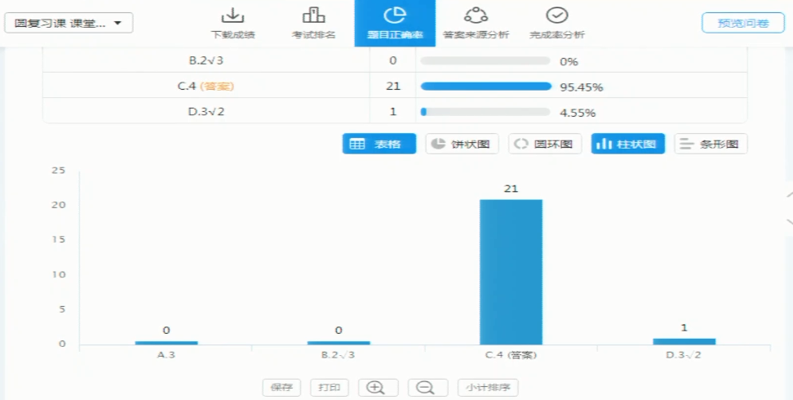

**图3 学生通过问卷星进行测试**

3.利用网络学习平台、分层次布置作业，将差异化学习延展到课外

分层布置作业对于不同层次水平学生进行课后巩固是尤为必要的。传统的留作业方式往往很难做到有效的分层，繁重的备课、批改、辅导方式往往使数学教师疲惫不堪。利用“乐恩网络学习平台”可以很方便的向学生端发布每天的分层作业，作业分为“一星、二星、三星”难度，通过平台自带的筛选功能向不同基础的学生推送相应难度的练习，让每个层次的学生都能收到适合自己水平的课后练习，将学生的差异化学习延伸到课外。

4.关注新技术生成、带动学生创新个性思维

随着虚拟现实（VR）、增强现实（AR）技术的兴起，教师可以将这些“高大上”3D视觉效果引入数学课堂，让看似枯燥的数学图形和符号跃然纸上，为课堂注科技元素的同时提高学生的空间立体感，进而促进学生数学思维的养成和建立。例如我在进行七年级上册《 几何图形的初步认识》一节的教学设计时，使用一款名为“视+AR”的应用软件进行立体图形的建模，让诸如凯旋门，埃及金字塔等建筑通过软件操作+手机扫描生成3D立体视觉效果（见图4），使学生对立体图形的理解更加直观生动。这种“增强现实”的效果对于空间想象能力差的学生有很好的辅助理解的作用。

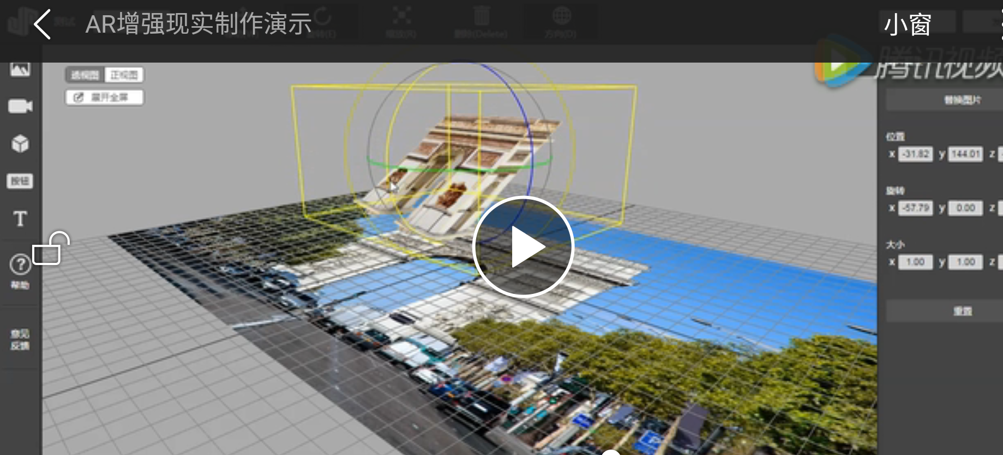

**图4 AR增强现实制作演示**

（二）利用大数据统计分析为差异化教学的效果提供科学支持和理性参考

对于学生成绩的变化以及学习效果的评估，除了可以通过日常的接触、测验、师生交流等传统方式获取以外，大数据时代的到来也启发我们应用便捷的数据统计和生成资源，科学、理性、客观的分析学生成绩的变化，为合理准确的进行差异化教学提供科学的数据支持。利用“一起作业”的成绩统计和跟踪功能，我将学生每周的周测成绩汇总、对比；利用每次期中、期末考试后反馈回来的数据包和维度分析我将学生的成绩进行系统的归因分析，通过对平均分、位次、标准分的比对，找到每个学生存在的不足，为进行差异化教学寻找科学的数据支持。

（三）通过微信、QQ等软件平台互动交流、张扬学生个性、促进家校合作

1.用好网络沟通平台

在新的背景下，我们应该把技术的应用从附属或辅助的“角色”转向教育改革的最前沿，从而推动一场更为深刻的教育变革，所以作为教师的我们要探索信息技术在教学中的创新应用。

在实际教学中我尝试应用网络和微信、QQ等信息技术资源布置作业、检查监督、以及完成与家长的沟通交流。我会利用班级微信平台鼓励学生每人将学习中存在的问题或好的点子上传到微信群中，大家一起分享和找到解题思路。我也会将学生遇到的普遍问题和教学中的重难点以微视频的形式上传，对于基础较差的同学可以反复观看、研究，有效的解决了分层辅导及学生主动有效参与等在传统教学方法上不易完成的问题，收到了良好的效果。

2.学生自制微课、讲解习题、学法

短小、精炼、媒体多样的微课程的引入恰恰能很好地辅助学生进行课前知识的预习和在学习过程中的反复学习和复习。在教学过程中我除了自制有针对性的微课外还选择有能力的学生利用“快讲”或直接录制视频的方式制作微课，以学生的视角讲解习题或有效的学习方法，比教师的讲解更加贴近学生。这种方式对于学有余力的学生既可以调动他们的学习积极性，又可以通过讲题进一步夯实基础和对数学知识的深入理解；对于基础较差、课上理解不到位的学生通过同伴间的交流和互助也能够再次理解和巩固。

（四）建立合作互助式和探讨研究式的课堂模型

1.构建教师间合作互助式课堂模型。依托学校数字化校园平台，各位教师可以通过学校的QQ群，公共邮箱或者天津二中在线学习平台（见图5），将老师们录制的微课，制作的课件（见图6），或者有参考价值的网络资源，进行教学资源共享。

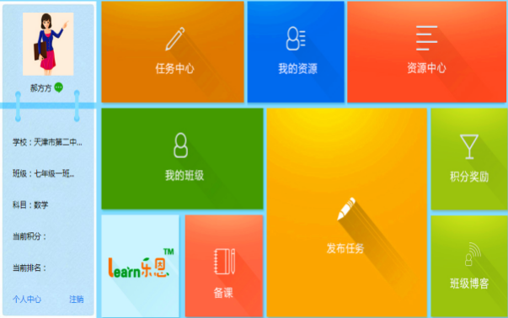 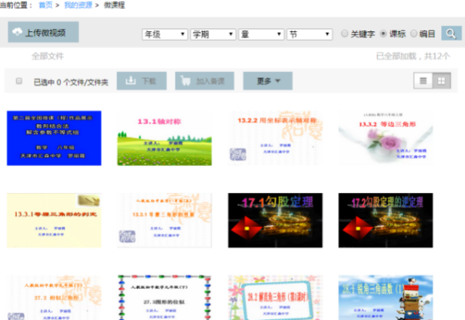

**图6 教师录制的微课**

**图5 学习平台**

2.构建师生互动数字化课堂模型。依托学校数字化校园平台，构建以教师主页为介面、师生互动为核心的互动教育资源库，它包括师生课内互动资源和师生课外互动资源。这两个资源都不是“信息孤岛”，而是生态式的、对话式的信息系统。师

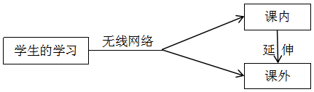

**图7 学生学习的延伸**

生课内互动资源包括利用网络选择教育教学素材，丰富教材资源和互动环境资源。师生课外互动资源是指利用现代信息技术打破了传统的课内课外之分，变成时时是课堂，处处是课堂。

3.构建生生互动数字化和探讨研究式课堂模型。通过构建班级网站、班级微信平台、班级QQ群（见图8）等方式，促进师与生、生与生、班与班之间的交流，形成合作化、个性化的网络学习资源。

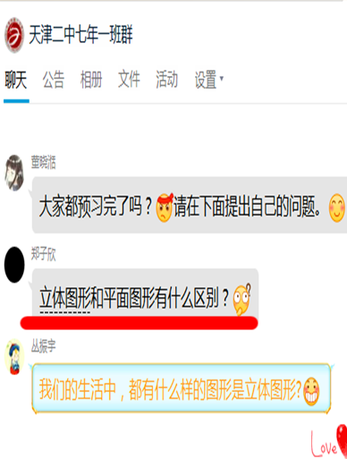 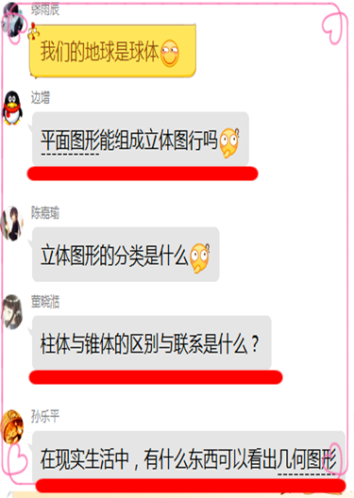

**图8 学生课前提出的问题**

4.构建家校间互动数字化课堂模型。通过校园数字化平台构建家校之间的互动资源，将学校和教师对学生的要求整合到相关视频上，推送给家长，同时，家长也可以通过校园数字化平台和教师进行交流，构成互动的家校学习资源（见图9）。

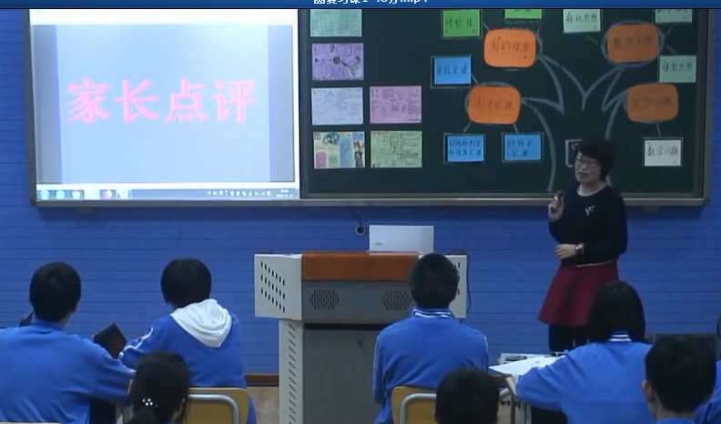 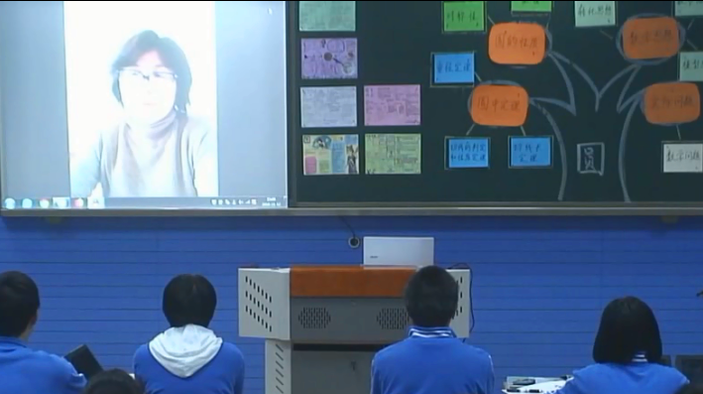

**图9 家校互动**

**四、课题研究的效果**

（一）学生的综合能力逐步提升

通过对数字化环境下初中数学差异化教学的研究，培养了学生自主探究的能力和小组合作的精神，也整合了多方面的力量共同促进学生的发展，使学生对数学的学习充满兴趣，充满自信。

（二）教师的专业素养得到改善

通过对数字化环境下初中数学差异化教学的研究，能够使教师的专业素养得到改善，督促教师结合每节课的教学目标，从学生的认知水平出发，设计教学活动，在活动中学生进行自主探究、互相讨论、表达展示，教师加以引导和评价，实施监控学习进度，引导学生快乐的解决问题。

（三）构建了互助的教育教学模式

基于天津二中数字化在线学习平台（图5和图6），构建互动的教育教学模式，解决传统教育教学资源的单一化、模式化和僵硬化，为个性化和创新教育提供实现途径，为教师和教师、师生、生生、学校和家长以及校际间提供互动的舞台。

**五、课题研究的结论与讨论**

（一）研究结论

本课题的研究着眼于网络、校园网学习平台、电子白板、可移动设备、微课、教学APP软件等各种数字化技术和资源的合理整合与使用，努力为学生创设贯穿于的学习环境，同时探究了有效进行差异化教学的可行性模式。

（二）课题讨论

教育的根本点在于让学生乐学、好学、会学。丰富的数字化资源能够按让学生按照自己的爱好，选择自己喜欢的学习方式和内容。不论是听、读还是演练，每位学生都可以根据自己的实际，选择适合自己的学习内容。教师也要注意改变自己的观念和态度，使得学生可以不受控于课堂教学进度、内容的一刀切。让学生体会到经过自身的努力和教师恰当的引导，每个人都能够在自身的基础上得到提升，学生的自信心也就逐渐提高。在今后的教学中笔者将不断寻找适合数学课堂差异化教学的有效数字化手段（如翻转课堂、可移动设备、电子白板的使用、在线网络平台大数据统计等），教学中采用的数字化学习媒体，学习者与各种数学学习资源（包括人的资源与物的资源）之间产生相互作用、相互影响，以营造丰富的教学活动，激发学习者的学习兴趣，突出交互性及强调个别化学习，形成充分体现学习者主体作用的学习方式，从而全面提高学习者的数学学习能力和研究兴趣，达到个性化学习、差异化教学的目的。

**六、参考文献**

[1] 中华人民共和国教育部．义务教育数学课程标准（2011年版）[M]．北京：北京师范大学出版社，2011．

[2] 人民教育出版社 课程教材研究所 中学数学课程教材研究开发中心.义务教育教科书 数学 七年级上册[M].北京：人民教育出版社，2012.

[3] 人民教育出版社 课程教材研究所 中学数学课程教材研究开发中心.义务教育教科书 数学 七年级下册[M].北京：人民教育出版社，2012.

[4] 人民教育出版社 课程教材研究所 中学数学课程教材研究开发中心.义务教育教科书 数学 八年级上册[M].北京：人民教育出版社，2012.

[5] 人民教育出版社 课程教材研究所 中学数学课程教材研究开发中心.义务教育教科书 数学 八年级下册[M].北京：人民教育出版社，2012.

[6] 人民教育出版社 课程教材研究所 中学数学课程教材研究开发中心.义务教育教科书 数学 九年级上册[M].北京：人民教育出版社，2012.

[7] 人民教育出版社 课程教材研究所 中学数学课程教材研究开发中心.义务教育教科书 数学 九年级下册[M].北京：人民教育出版社，2012.

[8] 中华人民共和国教育部．义务教育数学课程标准（2011年版）[M]．北京：北京师范大学出版社，2011．

[9] 华国栋 差异教学论[M] 北京:教育科学出版社，2011

[10] 汤姆林森 差异教学的学校领导管理[M]. 北京:中国轻工业出版社，2005

[11] 格利.雷格戈里 差异化教学 上海:华东师范大学出版社，2015

[12] 数字化学习的力量: 整合数字化内容[ EB/ OL] . http : //www .ceoforum

Org/reports .cfm ? RID=4.

[13] 莱斯利.劳德 差异化教学探究 上海:华东师范大学出版社，2015

[14] 荷克丝 差异教学——帮助每一个学生成功[M]. 中国轻工业大学出版社.2003

[15] 李凤来 中小学教师需要掌握的10项信息化教学技能 北京:高等教育出版社，2014